ばら公園開設７０周年記念 ばら苗配布事業報告書
年 月 日
福山市長様
団体等の名称（団体・事業所の場合のみ）

名前・代表者名
住所（所在地）
電話 （ ） ―

次のとおり、ばら苗を植え付けたので報告します。
植付け日 | 年 月 日
植付け本数 | ハイブリットティー （ＨＴ） | 本
植付け本数 | フロリバンダ （ＦＬ） | 本
植付け本数 | クライミング （ＣＬ） | 本
植付け本数 | クライミング〈大〉 （ＣＬ） | 本
植付け完了後の状況（写真・画像をプリントした紙を添付してください。）
個・団 No.
※配布苗を植え付けた証しとなる書類ですので、12月31日(木)までにこの報告書を必ず提出してください。
※提出いただけない場合は、次回以降の配布をお断りする場合がありますので御注意ください。

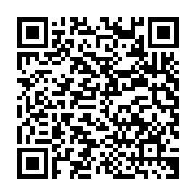
ばら苗配布事業報告書は電子申請でも可能です。報告はこちらの二次元コードから

提出先：ばらのまちづくり課（〒720-8501 福山市東桜町3番5号）
メール：world-rose-convention@city.fukuyama.hiroshima.jp

